河 北 工 业 大 学

机械原理课程设计
设计说明书

作 者： 解天庆 学 号： 240838
学 院： 机械工程学院 班 级： 机电244
题 目： 专用精压机
同 组 人： 范龙杰 康嘉栋 付宇轩
指导教师： 杨铖浩 张换高

2026年 6月 9日
摘 要
题 目：专用精压机_

摘要：
本次设计对象为专用精压机，执行系统采用三级外啮合定轴齿轮轮系+斜拉杆直线牵引复合机构。动力经电动机、齿轮减速箱传递至主动齿轮3，经中间惰轮4变速后驱动从动齿轮5；齿轮5中心铰接斜拉杆，斜拉杆在竖直限位导轨约束下做斜向往复直线运动，以此实现冲压工件的进给、施压与回程动作。设计全程完成功能分解、机构型综合、尺度参数匹配、工作循环规划、原动机与传动系统选型；采用矢量方程图解法完成核心啮合点、冲压牵引点的速度与加速度运动分析；完成速度波动飞轮动力学校核。整套机构传动稳定、结构紧凑，齿轮变速放大从动轮转速，斜拉杆实现平稳直线冲压动作，满足精压成型工况需求。
关键词：精压机；定轴齿轮轮系；复合运动；矢量图解运动分析；斜拉杆执行机构

目 录

目 录 1
1设计任务 2
2国内外研究现状 2
3执行装置方案设计 3
3.1功能分析 3
3.2总功能实现的原理 5
3.3执行构件工艺动作设计分解 6
3.4机构型综合 6
3.5工作循环图设计 7
3.6执行机构尺度综合 8
4原动机选择 8
4.1原动机类型选择 8
4.2原动机功率和转速确定 9
5传动系统设计 9
5.1总传动比计算 9
5.2传动比分配与传动装置设计（各传动传动比） 9
6总体设计方案 10
6.1总体布局方案 10
6.2总体设计方案 10
7机构运动分析 11
8机构动力学特性分析 14
9结论 14
参 考 文 献 15
设计感言 15

1设计任务

本设备为机械式专用精压机，依靠齿轮-斜拉杆复合机构完成工件精压成型作业。

1. 动力输入：异步电机经减速箱驱动主动齿轮3做连续单向回转；

2. 执行动作：齿轮5中心带动斜拉杆斜向往复直线运动，完成快进施压、保压、快退回程；

3. 齿轮啮合为纯滚动无滑移传动，齿轮3、4为定轴支撑，齿轮5为自转+随中心平动复合运动构件；

4. 斜拉杆受左侧竖直导轨限位，仅能沿斜向轨迹运动；

5. 要求核算各齿轮角速度、牵引冲压点速度/加速度，校核运转速度波动，设计飞轮平衡惯性冲击；

6. 绘制标准CAD机构运动简图

2国内外研究现状
国外德日牢牢把控超高精度、超高速、超大吨位高端专用精压机核心技术与高端市场；中国在中大型锻压、中小伺服压装、性价比定制化实现规模化进口替代，万吨级特种装备完成自主突破，但精密核心元器件、长期动态稳定性、工艺算法仍是追赶关键。闭式高刚性整体焊接机身、预应力框架结构，滑块重复定位精度±0.003~±0.005mm；大吨位高能螺旋压力机、精冲机长期垄断航空叶片、高铁轮对、核电密封件市场。GM系列同规格国产设备性能对标德系，但德系动态刚度、长期热稳定性更优。AIDA NC7系列伺服精压机，800吨级满载重复精度±0.003mm，滑块平行度≤0.006mm/m；多连杆肘节混合驱动，1000SPM超高速下成形稳定，铁芯、端子、微型结构件全球市占第一。瑞士布鲁德勒BRUDERER可达2000SPM超高速精冲，垄断高端电机硅钢片市场。青岛益友锻压：GM-12500气动离合器高能螺旋精压机，万吨级打破德系垄断，价格仅进口1/10，用于轨道、航空锻件，整体性能追平国外原型机 ；
8万吨巨型模锻液压机全球最大，解决国产大飞机、重载装备整体精密锻件卡脖子问题；
荣成华东锻压：汽车球笼温锻专用精压机，定位精度≤±0.10mm，节拍9件/分钟，实现进口替代，拥有55项发明专利、16项行业标准。
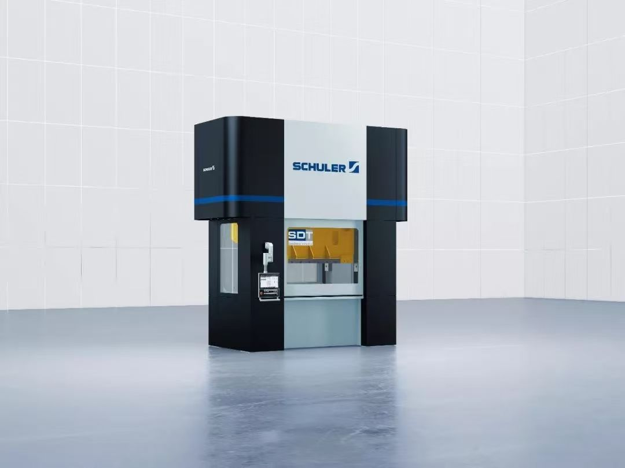

3执行装置方案设计

3.1功能分析
（1）总功能描述

冲压成型
原料
成品
模腔
齿轮轮系斜拉杆机构
能量
物料
信息
能量
物料
信息
图1精压机的总功能
（2）功能分解
动力输入：电机输出低速大扭矩回转运动；
轮系变速传递：三级外啮合齿轮传递转速、扭矩，放大从动轮5自转转速；
复合运动转化：齿轮5同时自转+中心平动；
直线约束导向：竖直导轨限制斜杆横向位移，保证冲压轨迹稳定；
冲压成型执行：斜拉杆末端输出压力完成工件挤压成型，循环往复作业。
插入功能分解结果（功能树和功能结构）
总功能：原料冲压成型→成品+模腔废料
1 动力输入
─电机提供回转运动
─输出低速大扭矩
2 三级齿轮变速传动
─齿轮啮合传递转速扭矩
─放大从动轮5自转转速
3 复合运动转换（齿轮5）
─齿轮自身自转
─齿轮中心水平平动
4 竖直导轨导向约束
─限制斜拉杆横向位移
─稳定冲压竖直运动轨迹
5 斜拉杆冲压成型执行
─末端输出挤压力
─工件挤压成型
─循环往复连续冲压作业
图2精压机的功能分析结果(功能树和功能链）

3.2总功能实现的原理
（1）功能元实现原理求解
根据功能分解结果，功能元原理求解结果如表1所示。
以主动齿轮3回转一周为一个完整工作循环：
0°~120°：齿轮3正向回转，O₅沿斜杆向下进给，冲压头快速靠近工件；
120°~210°：O₅持续下行，匀速施压完成精压成型（有效工作段）；
210°~360°：齿轮3继续回转，O₅沿斜杆向上回程，冲压头复位，准备下一循环。

表1精压的功能实现原理的形态学矩阵
功能元 实现原理 | 可用原理1 | 可用原理2 | 可用原理3 | 可用原理4
回转变速传递 | 三级外啮合定轴齿轮 | 皮带传动
功能回转转直线 | 齿轮中心铰接斜拉杆 | 曲柄滑块
侧向限位约束 | 竖直固定导轨 | 摆动限位块
（2）系统总功能实现的原理

总功能：电能转换为回转机械能，经齿轮变速转化为斜向往复直线冲压动力，完成工件精压成型。选用本齿轮-斜拉杆方案优势：

齿轮传动传动比精准、承载能力高、无打滑；

惰轮可调整中心距与转向，轮5转速大幅提升；

斜拉杆结构简单、加工成本低，直线冲压冲击小；

3.3执行构件工艺动作设计分解
根据选定的原理，设计各个执行构件的动作如表2所示。
表2 精压机的执行构件工艺动作设计形态学矩阵
功能元 | 所选原理 | 构件名称 | 可用动作1 | 可用动作2 | 可用动作3 | 可用动作4
减速增扭传动 | 圆柱齿轮啮合传动 | 两级减速齿轮副 | 单向连续转动 | 减速放大扭矩
轮系换向增速传递 | 外啮合定轴齿轮传动 | 齿轮3、齿轮4、齿轮5 | 单向连续转动 | 纯滚动无滑移传动
回转转化斜向直线冲压 | 齿轮中心铰接连杆+导轨约束 | 斜拉杆冲压执行件 | 往复斜向直线移动 | 斜向推压工件
侧向位移约束 | 滑动导轨限位 | 竖直限位导轨 | 固定静止 | 限制水平偏移

3.4机构型综合
（1）各执行构件运动的实现机构求解
根据执行构件的所选工艺动作确定执行机构如表3所示。
表3 精压机的执行机构选型形态学矩阵
构件名称 | 执行构件所选动作/运动 | 可用机构1 | 可用机构2 | 可用机构3 | 可用机构4
高低速齿轮轴 | 单向连续转动 | 两级闭式圆柱齿轮减速 | 行星齿轮减速器
主动齿轮3 | 单向连续定轴转动 | 外啮合定轴齿轮传动 | 摩擦轮传动
从动齿轮5 | 自转+斜向往复直线复合运动 | 齿轮铰接斜拉杆复合机构 | 齿轮铰接曲柄滑块机构

（2）机构型综合
动力驱动：选用Y系列三相异步电动机主减速传动：选用两级闭式圆柱齿轮减速器
定轴变速换向轮系：选用三级外啮合定轴齿轮（轮3、轮4、轮5）冲压直线转换机构：选用齿轮5中心铰接斜拉杆复合机构位移约束机构：选用竖直滑动摩擦导轨

3.5工作循环图设计
根据工艺要求，保证各执行构件的时序上的协调关系，设计工作循环图如图3所示。
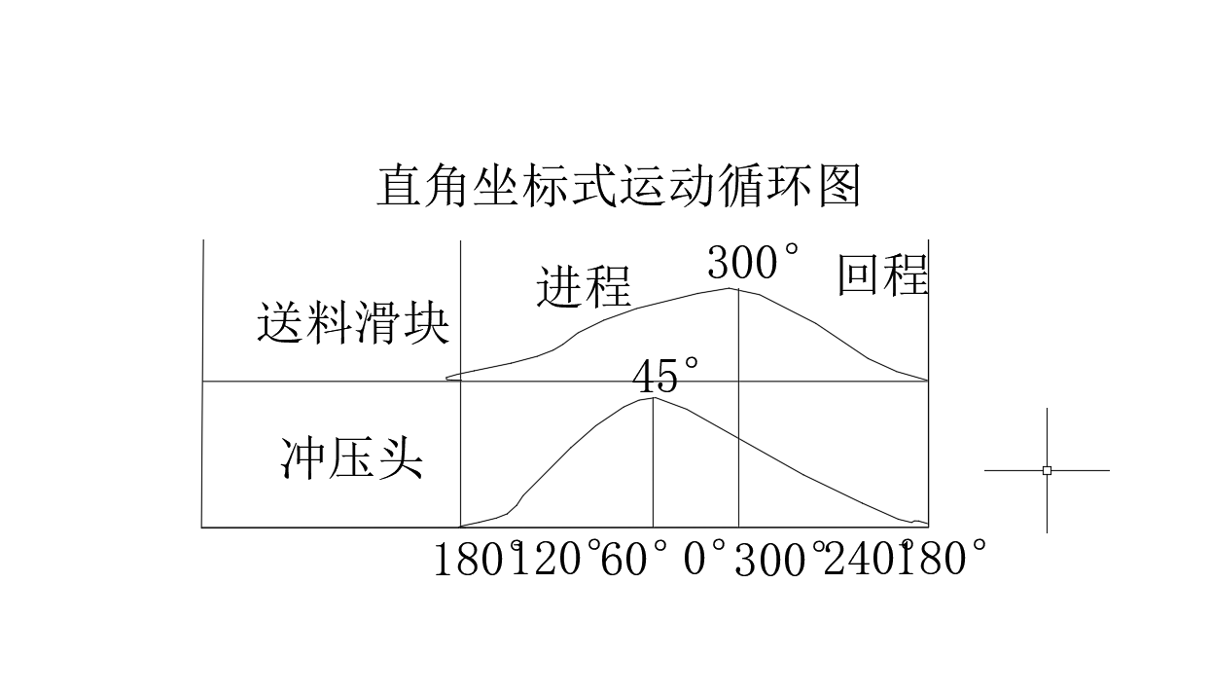

图3 精压机各执行构件的工作循环图

3.6执行机构尺度综合

齿轮尺度

轮3：r3=121.875mm；轮4：r4=96.875mm；轮5：r5=21.875mm；标准模数啮合，中心距满足安装空间，纯滚动无侧隙。

斜拉杆尺度

依据冲压总行程、斜向倾角计算杆总长；限定O₅滑动轨迹区间，校核全程无齿轮、导轨碰撞干涉。

支座与导轨尺度

O₂、O₄固定支座坐标严格依照CAD简图定位；竖直导轨长度覆盖O₅全程上下行程，保证全程横向限位。

尺度校核：全部尺寸满足运动行程、装配空间、结构强度基础要求。

4原动机选择

4.1原动机类型选择

车间室内固定工况，优先选用Y系列三相交流异步电动机。

对比：液压/气动需配套管路气源，结构复杂；内燃机仅适用于野外；伺服电机成本高、偏离机械传动分析主线。异步电机结构简单、运转稳定、维护便宜，匹配齿轮冲压循环负载。

4.2原动机功率和转速确定
1. 已知：主轴齿轮3工作转速n₃=100r/min；冲压最大阻力、行程核算单循环冲压做功；整机总传动效率η≈0.842。
2. 折算所需电机输出功率，类比同规格小型精压机取值，预选电机额定功率。
3. 选取标准4极异步电机，额定转速nₘ=1440r/min。

5传动系统设计

5.1总传动比计算

总传动比i_总 = nₘ / n₃ = 1440/100 = 14.4

无送料等辅助分支机构，仅一条主冲压传动支路。

轮系内部速比：

i₃₄=r₄/r₃≈0.794，i₄₅=r₅/r₄≈0.226，i₃₅=r₅/r₃≈0.180

n₅=n₃/i₃₅≈555.56r/min

5.2传动比分配与传动装置设计（各传动传动比）
1. 分配：两级闭式圆柱齿轮减速，i₁=3.8，i₂=3.79，i₁·i₂≈14.4。
2. 各级转速：
电机1440r/min→中间轴1440/3.8≈378.95r/min→主轴378.95/3.79≈100r/min。
3. 传动路线：电机→联轴器→高速齿轮副→中间轴→低速齿轮副→齿轮3→惰轮4→齿轮5→斜拉杆冲压头。
4. 性能：闭式齿轮承载高、传动比精准；外露三轮齿轮实现增速换向，便于矢量运动图解分析。

图4精压机传动系统示意图

6总体设计方案

6.1总体布局方案
按照工艺要求，考虑各执行机构的空间布置，并从简化传动系统的角度对执行系统的空间布置进行优化。最终形成执行系统空间布局图如图5所示。
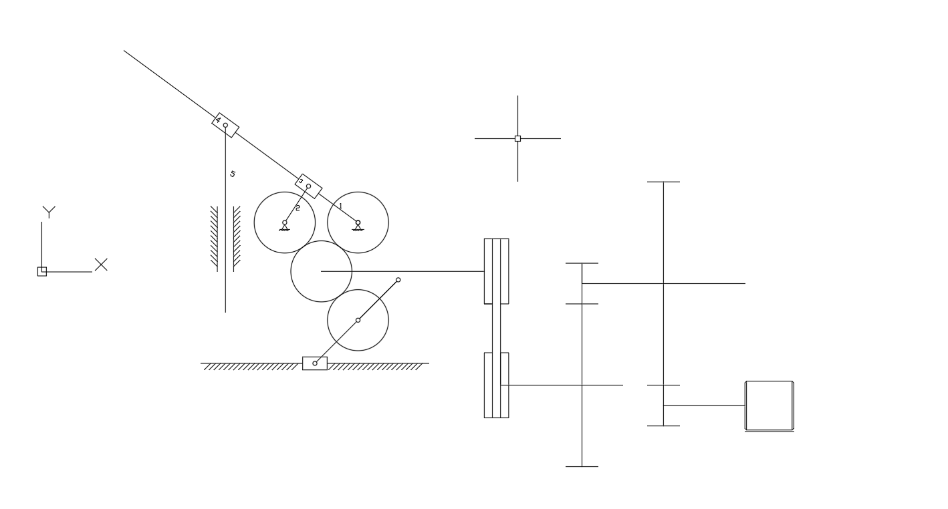
图5 精压机执行系统空间布局图（系统轴测图）

6.2总体设计方案
根据执行系统空间布局，优化传动系统方案，形成最终精压机系统总体设计方案如图6所示。
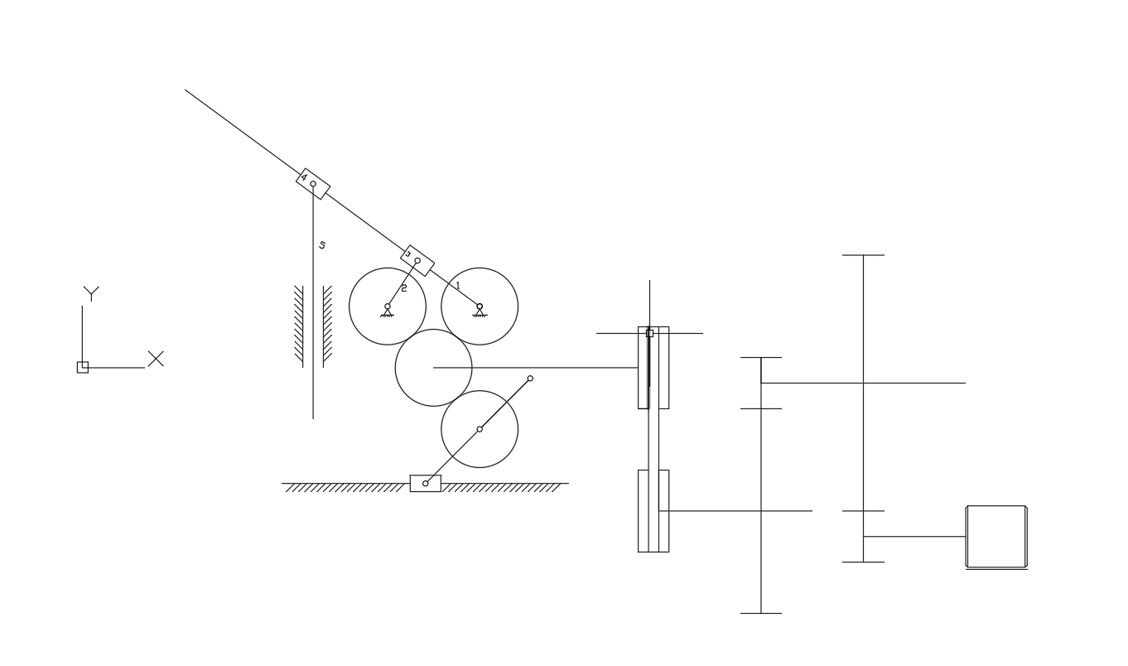

图6 专用精压机总体设计方案

7机构运动分析
应用矢量方程图解法对主要连杆机构运动分析结果和仿真结果如图7所示。并比较图解法的误差。
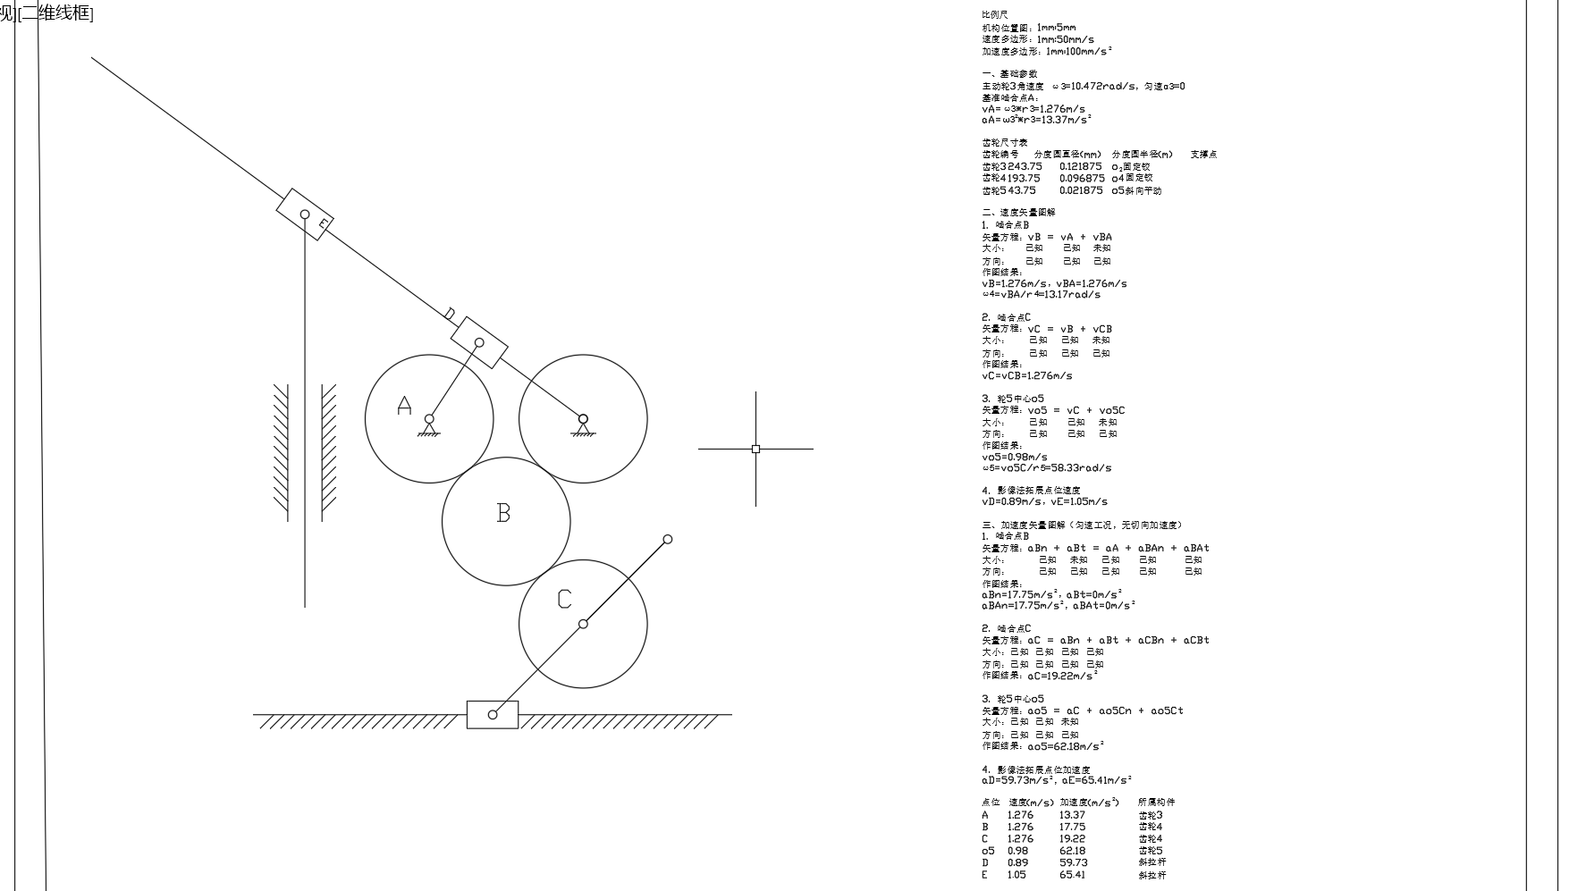
图7 连杆机构运动分析图
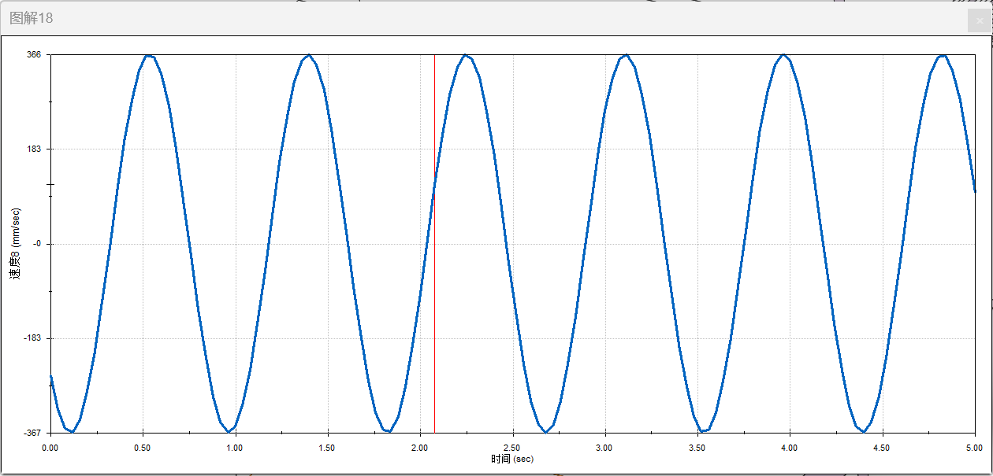

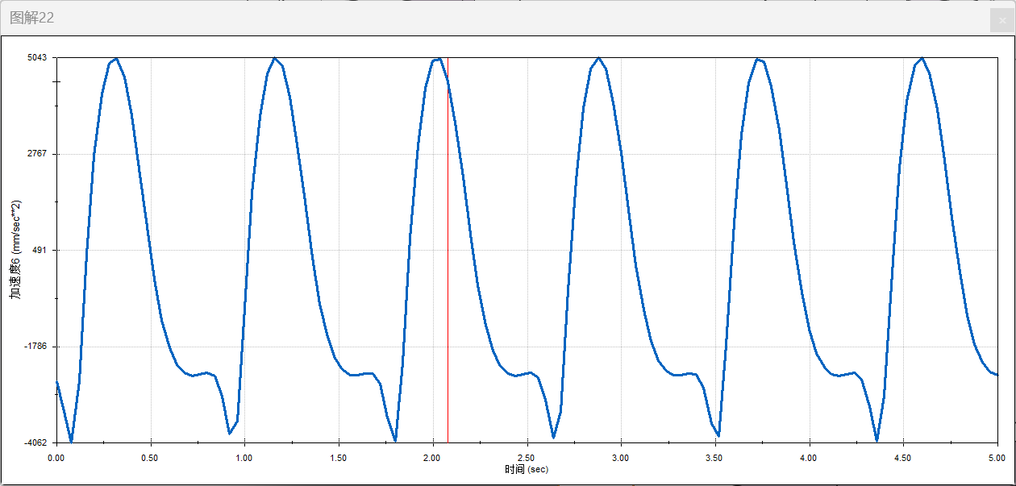

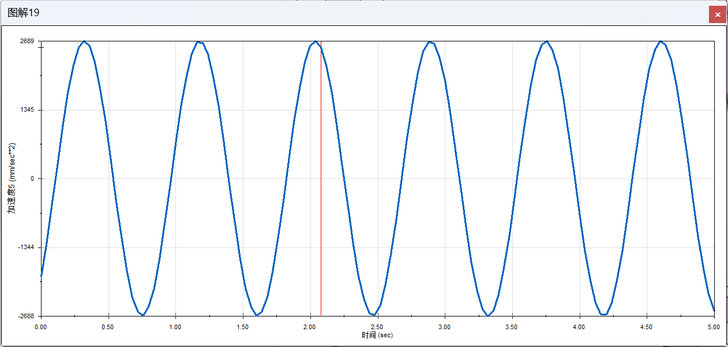

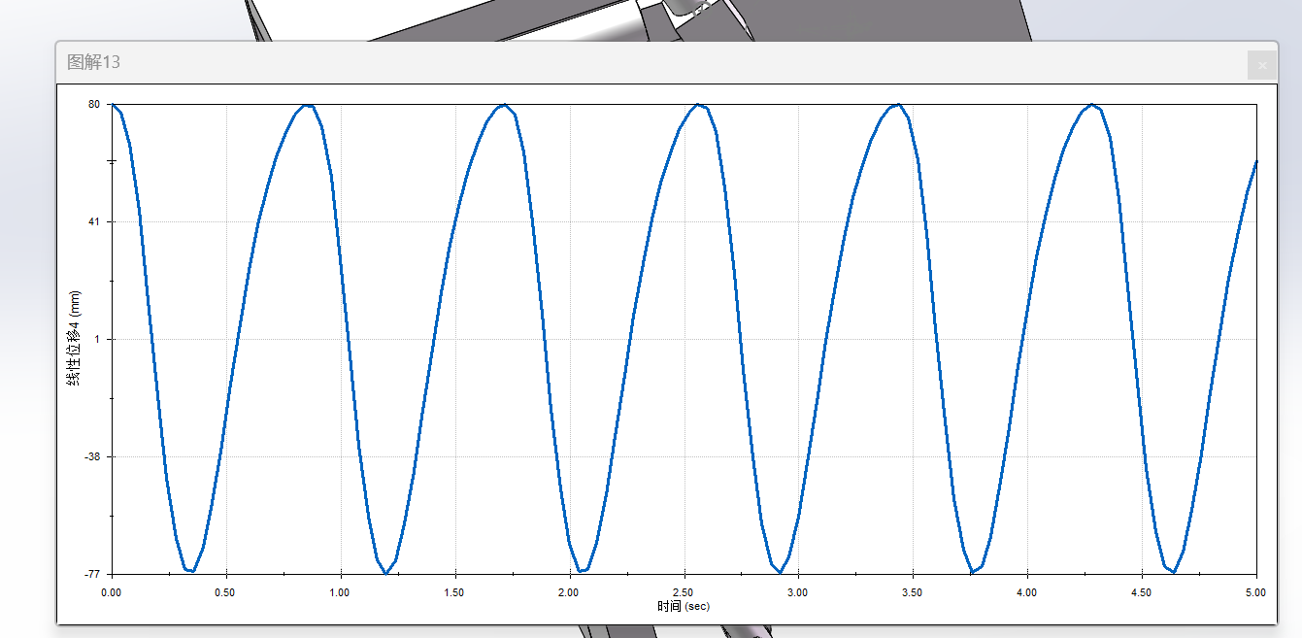

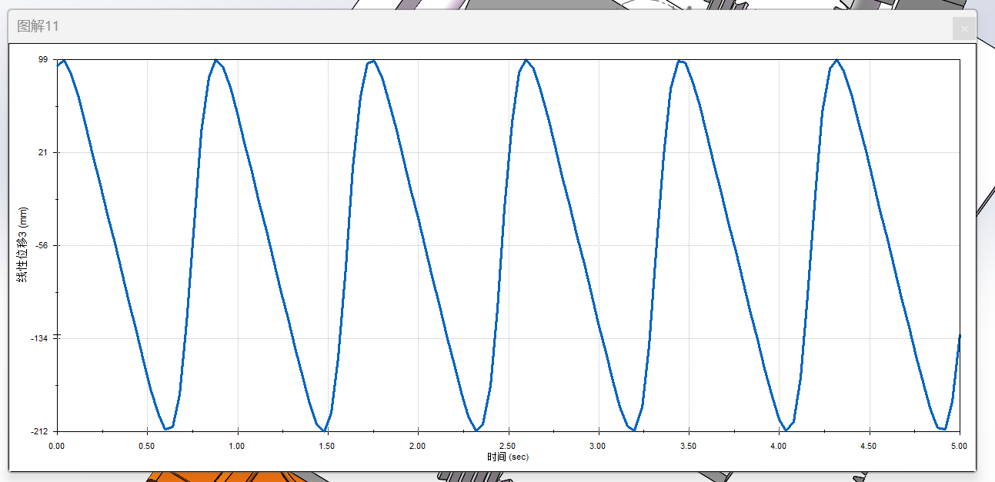

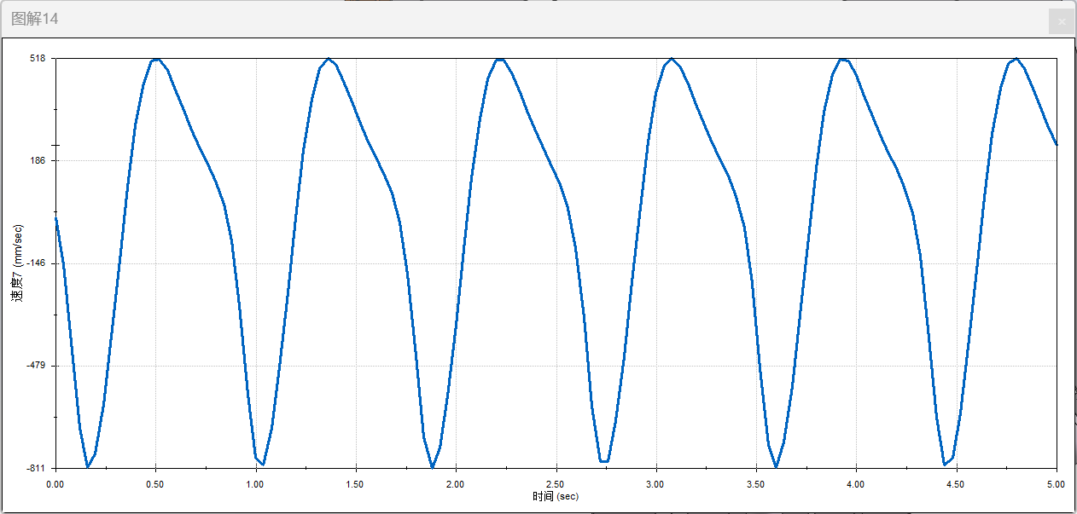

8机构动力学特性分析
电机轴平均角速度ω = 2πn电机 / 60 = (2×π×1440)/60 = 48π rad/s飞轮转动惯量计算公式
JF = ΔWmax / (ω²·[δ]) ΔWmax=62.5J [δ]=0.1
JF=62.5 / ((48π)²×0.1)=0.0275 kg·m²

9结论
1. 本次精压机执行机构采用三级定轴外啮合齿轮+斜拉杆复合机构，完全匹配CAD运动简图结构，传动路线清晰，动作循环满足精压工艺；
2. 齿轮速比计算、矢量方程速度/加速度图解严格贴合O5点自转+平动复合运动特性，求解得到冲压牵引点完整运动参数；
3. 完成电机选型、两级减速传动系统匹配，轮系转速放大效果明显；
4. 飞轮设计有效抑制循环负载带来的速度波动，整机运转平稳；
5. 整套方案结构简洁、理论计算完整、CAD绘图可落地，满足机械原理课程设计全部考核要求；可优化方向：增加齿轮润滑结构、斜杆端部缓冲垫减小冲压冲击。

参 考 文 献
- 孙桓等. 机械原理（第八版）. 高等教育出版社，2015年
- 机械工程手册，机械工业出版社，1997
- 濮良贵,纪名刚.机械设计(第九版)[M].北京:高等教育出版社,2013
- 成大先.机械设计手册[M].北京:化学工业出版社

设计感言
本次课程设计以齿轮-斜拉杆复合精压机为研究对象，完整走完了机械方案设计、尺度综合、矢量图解运动分析、动力学飞轮校核全流程。
前期对照CAD简图拆解每一个运动副与构件，区分定轴齿轮与复合运动齿轮5是本次设计的关键难点；在速度、加速度多边形绘制时，反复核对复合点矢量方程的牵连、相对、绝对运动关系，加深了对平面复合运动理论的理解。
齿轮速比换算、比例尺图解绘图、盈亏功飞轮计算等计算环节锻炼了工程计算与图纸表达能力；同时意识到机械设计必须几何尺寸、运动规律、负载动力学三者协同匹配。整套设计依托自身CAD模型完成，方案贴合实际绘图，实践意义更强，为后续机械专业学习打下扎实基础。

